FUNGSI TRANSFER UNTUK SISTEM LINIER

Tri Rahajoeningroem, MT

Untuk memahami sistem yang ruwet, terlebih dahulu mendapat-kan model matematisnya, yang bersifat kwantitatif. Hal ini dikarenakan oleh hubungan antara variabel sistem dan model matematis pada sistem kendali keadaannya dapat berbentuk dinamis, berubah-ubah. Persamaan yang sering digunakan adalah persamaan deferensial, dan dibuat linier agar penyelesaian nya lebih mudah dengan menggunakan tranformasi laplace. Dalam prakteknya sistem yang begitu ruwet maka diperlukan asumsi mengenai cara kerja sistem tersebut.Oleh karena itu, diperlukan pertimbangan suatu sistem fisis dengan membuat asumsi (pengandaian) dan melinierkan sistem tersebut. Akhirnya dalam penyelesaian memanfaatkan beberapa peralatan matematis.
Sebagai contoh: Sistem sederhana yang terdiri dari massa pegas dan peredam seperti gambar di bawah:
y
Gesekan
f
r(t)
Gaya
Massa
M
Gambar 1. Sistem massa-pegas-peredam

Gambar di atas melukiskan oleh hukum Newton kedua untuk gerakan, maka persamaan dapat dituliskan sebagai berikut:

d²y(t) dy(t)
M ⎯⎯⎯ + f ⎯⎯ + Ky(t) = r(t)
dt² dt

K adalah tetapan pegas untuk pegas ideal dan f adalah tetapan gesek. Persamaan di atas berbentuk persamaan diferensial kedua dengan koefisien yang tetap. Penyelesaian persamaan diferensial yang melukiskan proses tersebut diperoleh dengan cara klasik, seperti penggunaan faktor integral dan metoda koefisien tak tentu. Sebagai contoh, bila massa tersebut mula-mula disimpangkan sejarak y(t)=y(0) kemudian dilepas, maka tanggapan dinamik untuk sistem tersebut adalah kurang teredam (underdamped) yang diperoleh persamaan sebagai berikut:

y(t)=K1 e^{-αt} sin (βt + θ)

Dengan cara lain, suatu rangkaian listrik RLC seperti gambar di bawah dengan menggunakan hukum Kirchoff, dapat persamaan ditulis sebagai berikut:

R
L
C
R(t)
Sumber Arus
V(t)
Gambar 2. Rangkaian Listrik Paraleh RLC

v(t) dv(t) 1
⎯⎯ + C ⎯⎯ + ⎯ intg v(t) dt = r(t)
R dt L

Untuk penyelesaian rangkaian RLC di atas mirip dengan sistem mekanik pegas yaitu sumber mengalirkan arus yang tetap r(t)=I, maka tegangannya diperoleh

v(t)=K e^{-αt} cos (βt + θ)

Lengkung tegangan yang merupakan ciri khas suatu rangkaian RLC yang kurang teredam seperti gambar di bawah:

0
Tegangan
V(t)
e^{-αt}
Waktu (t)
2(π⁄β)
Gambar 3. Kurva tegangan dr Rangk. RLC yang kurang teredam

Pendekatan Linier dari Sistem Fisis
Kebanyakan sistem-sitem fisis bersifat linier dalam batasan harga variabel yang akhirnya akan tidak linier jika nilai dari batasan dilewati. Sebagai contoh, jika sistem massa pegas hanya bersifat linier selama massa mengalami simpangan kecil y(t), tetapi bila y(t) terus menerus bertambah, pegas akan terlalu terentang dan putus. Hal ini, persoalan kelinieran dari batasan (range) penggunaannya harus diperhitungkan untuk tiap sistem.
Suatu sistem dapat didefinisikan sebagi linier ditinjau dari tanggapan dan penguatannya. Untuk rangkaian listrik, sebagai penguatannya adalah arus listrik masukkan r(t), sedangkan sebagai respon adalah tegangan v(t). Jadi kelinieran dari sistem tergantung dari penguatan x(t) dan respon y(t). Jika sistem pada kondisi awalnya dikuatkan x₁(t) maka akan memberikan respon y2(t), dan jika sistem adalah linier diberikan penguat x₁(t)+x₂(t) dan respon yang diterjadi y₁(t)+y₂(t), hal ini disebut prinsip superposisi.
Untuk sistem yang dicirikan oleh hubungan y=x² tidaklah linier karena sifat superposisi dan sifat kebersamaan. Sistem yang digambarkan oleh persamaan y=mx + b dikatakan tidak linier, tetapi sistem ini dapat dianggap linier sekitar titik kerja x₀, y₀ untuk perubahan kecil Δx dan Δy. bila x=x₀+Δx, y=y₀+ Δy kita dapatkan
y=mx + b

atau

y₀+ Δy = mx₀ + mΔx + b

karena Δy = m Δx memenuhi syarat maka sistem dikatakan linier.
Contoh. Perhatikan osilator bandul seperti gambar di bawah menghasilkan torsi pada massa sebesar:

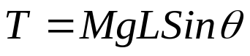

g adalah tetapan gaya tarik bumi, keseimbangan terjadi bila massa θ₀ = 0⁰ hubungan tak linier antara T dan θ ditunjukkan secara grafis turunan pertama yang dihitung pada titik keseimbangan kelihatan hampir linier.
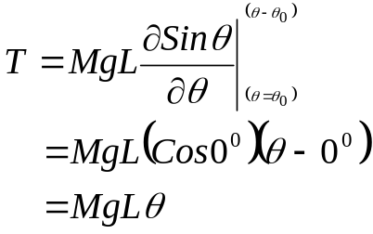

Pendekatan dapat dilakukan ketentuan sebegai berikut:
π π
- ⎯ ≤ θ ≤ ⎯
4 4

-π -π/2
π/2 π
θ
Tθ

Panjang L
Massa M
θ
Gambar 4. Bandul mekanik

Transformasi Laplace
Untuk memperoleh pendekatan linier penggunaan transformasi laplace pada sistem fisik menyederhanakan persamaan deferensial yang dimaksudkan mempermudah dalam penyelesaian persoalan yang rumit. Penyelesaian respon waktu (fungsi waktu) didapatkan pada tahapan sebagai berikut:
- Persamaan diferensial;
- Transformasi Laplace untuk persamaan diferensial;
- Menyelesaikan persamaan aljabar yang didapatkan.
Pembahasan singkat keberadaan transformasi Laplace yang sering dijumpai dalam menggambarkan penurunannya, sebagai contoh:
f(t) = fungsi waktu t sedemikian rupa sehingga f(t)=0 untuk t<0;
s = variabel komplek;
℘ = simbul operator yang menunjukkan bahwa besaran yang ditrans- formasikan dengan integral Laplace;
F(s) = fungsi waktu t sedemikian rupa sehingga f(t)=0 untuk t<0;

Selanjutnya transformasi laplace dari f(t)
℘[f(t)] = F(s) = ∫∞ e^{-st} dt[f(t)] = ∫∞ f(t) e^{-st} dt
Contoh:
- Fungsi exponensial
f(t) = 0 untuk t<0
= A e^{-αt} untuk t ≥ 0
A dan α adalah konstanta. Transformasi Laplace dari f(t) diperoleh sebagai berikut:
℘[f(t)] = ∫∞ A e^{-αt} e^{-st} dt[f(t)] = A ∫∞ e^{-(α+s)t} dt
A
= ⎯⎯⎯
S + α

Terlihat bahwa fungsi eksponensial menghasilkan satu pole pada bidang kompleks. Dalam melakukan integrasi ini dianggap bagian nyata dari s lebih besar dari -α.

Fungsi Transfer untuk Sistem Linier
Fungsi transfer suatu sistem linier didefinisikan sebagai hasil bagi transformasi laplace dari variabel keluaran dengan masukan dengan seluruh syarat mula (initial Condition) dianggap sama dengan nol. Fungsi transfer hanya dapat didefinisikan untuk sistem linier dan stasioner (berparameter tetap).
Fungsi transfer waktu suatu jaringan RC seperti gambar di bawah dengan menggunakan hukum Kirchoff akan menghasilkan persamaan sebagai berikut:
R
C
V₁
V₂
Gambar 5. Rangk. Listrik RC tanpa beban

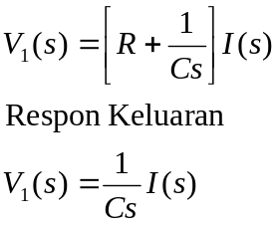

Dengan menyelesaikan dua persamaan di atas maka diperoleh:

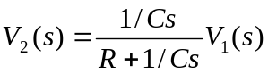

Maka fungsi transfer diperoleh sebagai perbandingan V₂(s)/V₁(s)

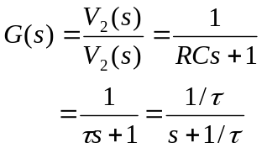

τ adalah tetapan waktu pada jaringan.
Jika diamati rangkaian tersebut di atas merupakan suatu pembagi tegangan:
V₂(s) Z₂(s)
⎯⎯ = ⎯⎯⎯⎯⎯⎯ Z₁(s)= R; Z₂(s)= 1/Cs
V₁(s) Z₁(s) + Z₂(s)

Contoh:
1. Jika V₁(s) sebagai masukkan diberi fungsi denyut δ(t)=1 maka V₂(s) diperoleh:

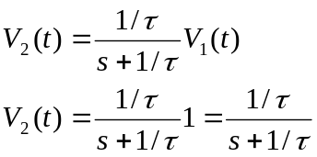
dengan menggunakan transformasi Laplace diperoleh:

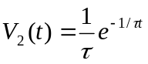

Jika V₁(s) sebagai masukkan diberi fungsi Step u (t)=1/s maka V₂(s) diperoleh:

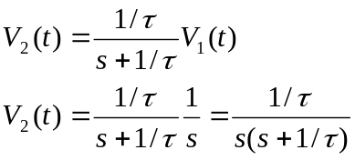
dengan menggunakan transformasi Laplace diperoleh:

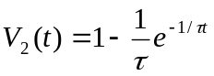

2. Suatu rangkaian RLC di bawah ini yang terdiri dari suatu induktansi L(henry) tahanan R (Ohm), dan kapasitansi C (farad) dengan mengguna-kan hukum Kirchoff pada sistem kita peroleh persamaan:
C
R
L
V₂
V₁
Gambar 6. Rangk. Listrik Seri RLC

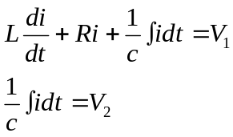

dengan mencari Transformasi Laplace dari persamaan di atas, dan menganggap syarat awal nol maka
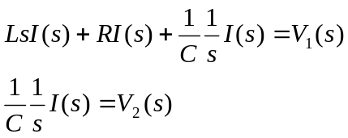
Jika V₁ dianggap sebagai masukan dan V₂ sebagai keluaran, maka fungsi alih dari sistem diperoleh:
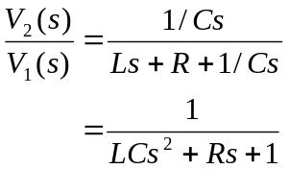

Persamaan di atas dari penyebut akan diperoleh dua akar nyata jika R²>4LC, satu akar nyata jika R²=4LC dan imajiner R²<4LC

3. Tinjau sistem pada gamabar 7, V₁ adalah masukan dan V₂ keluaran, pada rangkaian tingkat dua (R₂C₂) akan berpengaruh pembebanan pada tingkat pertama (R₁C₁).

R₁
C₁
V₁
V₂
Gambar 5. Rangk. Listrik RC dg beban
C₂
R₂
i₁
I₂

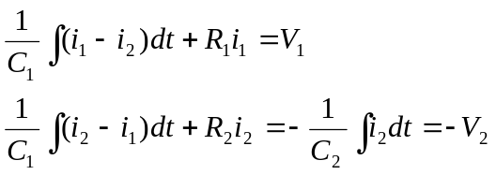
Dengan mengeliminasi I₁(s) dan I₂(s) dari persamaan di atas kita peroleh bahwa fungsi alih antara V₁(s) dan V₂(s) adalah
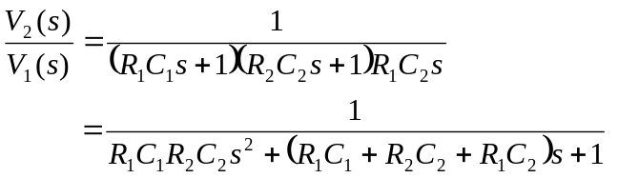
Bentuk R₁C₂s pada penyebut dari fungsi alih menyatakan interaksi dua rangkaian RC sederhana, jika (R₁C₁+ R₂C₂+ R₁C₂)² > 4 R₁C₁R₂C₂ maka dua akar dari persamaan adalah nyata

Contoh
1.
V_{o}
V_{i}
Gambar 1. Rangk. Listrik Seri RC
R₁
R₂
C

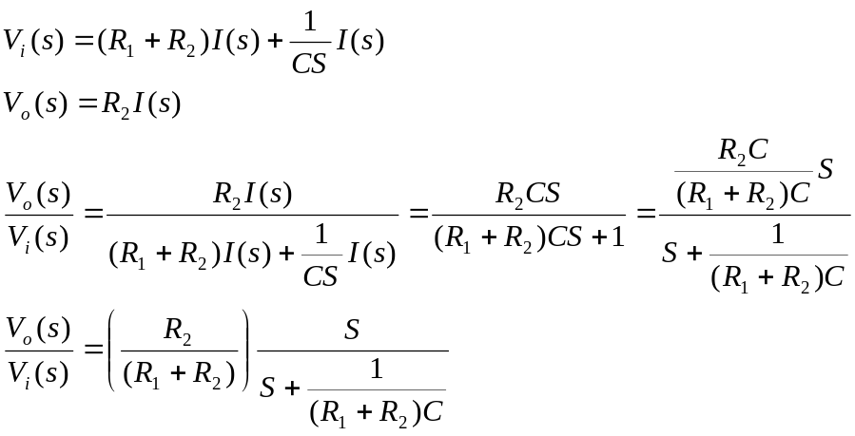

Jika sumber (V_{i} ) diberi sinyal 1/S maka diperoleh persamaan:
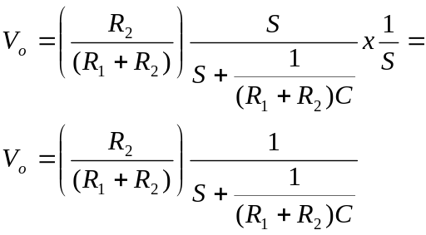
Dengan menggunakan persamaan Laplace diperoleh
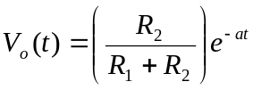

2.
V_{o}
V_{i}
Gambar 2. Rangk. Listrik Seri LC
L₁
L₂
C

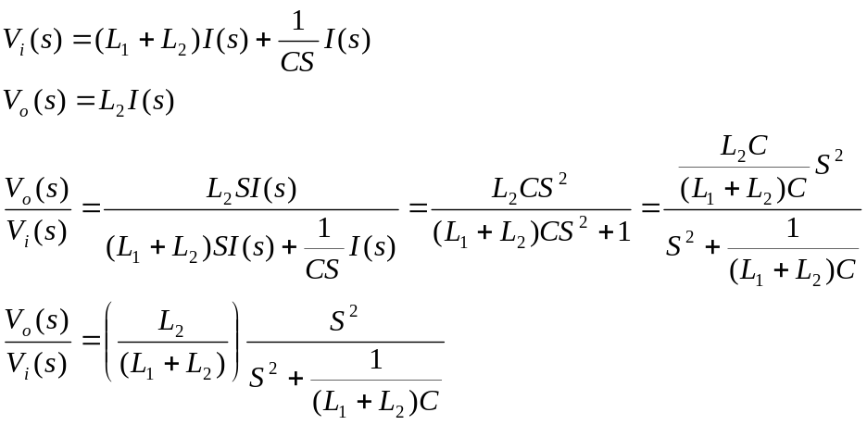

Jika sumber (V_{i} ) diberi sinyal 1/S² maka diperoleh persamaan
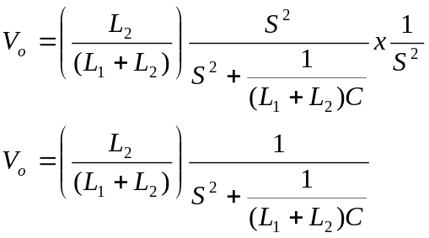
Jika 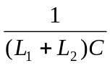merupakan variabel kuadrat maka pers. Laplace
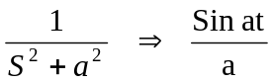
Dengan menggunakan persamaan Laplace diperoleh
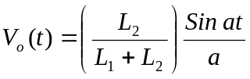

3.
V_{o}
V_{i}
Gambar 3. Rangk. Listrik Seri RLC
R
L
C₁
C₂

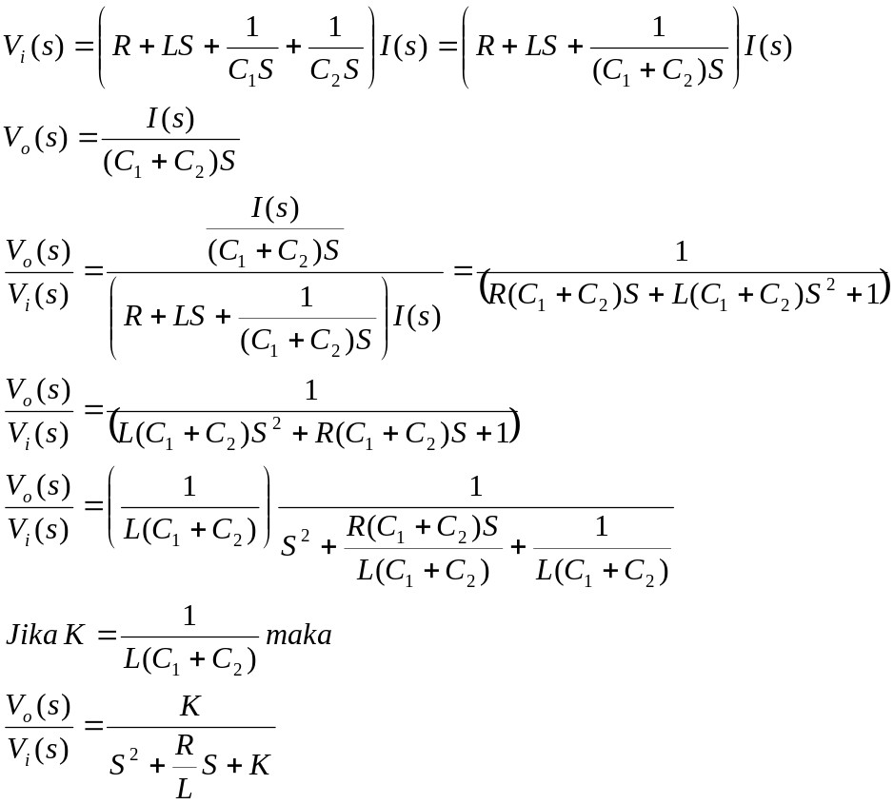
Jika sumber (V_{i} ) diberi sinyal 1/S maka diperoleh persamaan
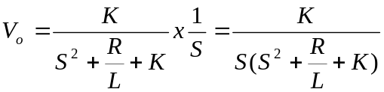
Jika B>4ac akan diperoleh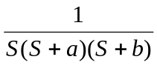
Dengan menggunakan persamaan Laplace diperoleh
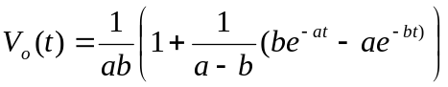

4.
V_{o}
V_{i}
Gambar 4. Rangk. Listrik Seri RLC
R
L
C

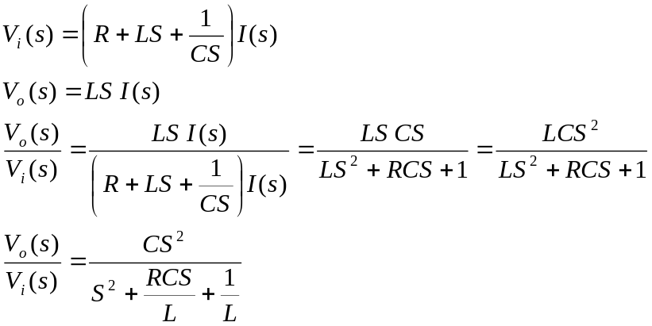
Jika sumber (V_{i} ) diberi sinyal 1/S maka diperoleh persamaan
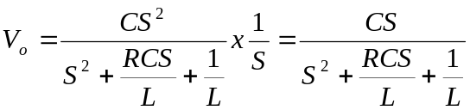
Dengan menggunakan persamaan Laplace diperoleh
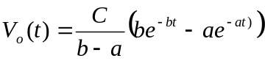

Jika sumber (V_{i} ) diberi sinyal 1/S² maka diperoleh persamaan
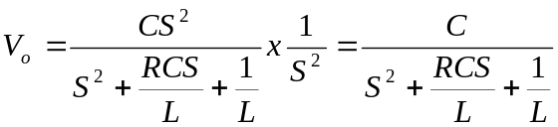
Dengan menggunakan persamaan Laplace diperoleh
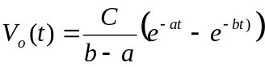

5.
V_{o}
V_{i}
L
R₂
R₁

C

Gambar 4. Rangk. Listrik Seri RLC

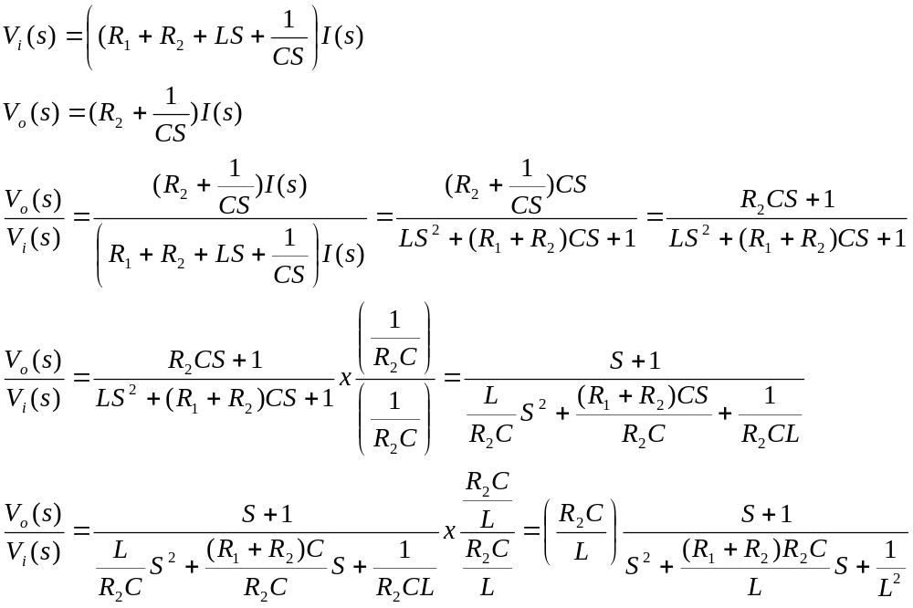
Jika sumber (V_{i} ) diberi sinyal 1 maka diperoleh persamaan
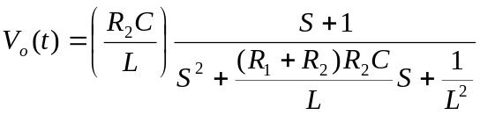
Dengan menggunakan persamaan Laplace diperoleh
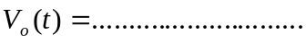

6.
V_{o}
V_{i}
R
L
L

C

Gambar 4. Rangk. Listrik Seri RLC

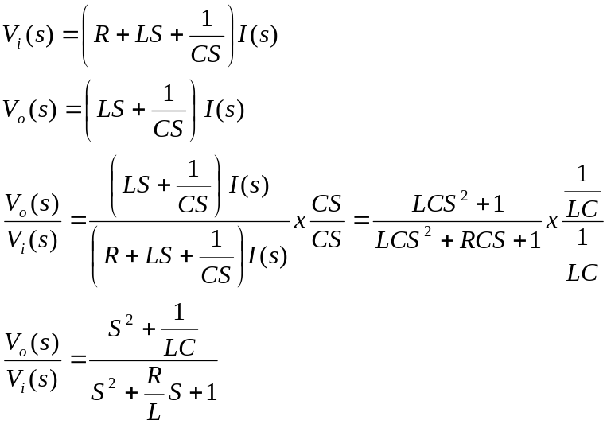
Jika sumber (V_{i} ) diberi sinyal 1 maka diperoleh persamaan
